BAĞLAYICI TARİFE BİLGİLERİ
Fasıl 56
Vatka, keçe ve dokunmamış mensucat; özel iplikler; sicim, kordon, ip, halat ve bunlardan mamul eşya
Gümrük Koçu - Ufuk Çetintaş · 21 Ekim 2026
Bu dosya, Türkiye'de verilmiş ve Fasıl 56 kapsamındaki GTİP'lerde sınıflandırılmış 19 bağlayıcı tarife bilgisini (BTB) içerir; bunların 3 tanesi yürürlüktedir. Kayıtlar GTİP sırasına göre dizilmiş ve 4 haneli pozisyonlara göre gruplanmıştır. Kaynak: mevzuat.net, Türkçe Bağlayıcı Tarife Bilgileri (21 Ekim 2026 itibarıyla).
Pozisyon | BTB sayısı | Yürürlükte
56.01 | 2 | 0
56.02 | 1 | 0
56.03 | 3 | 0
56.05 | 1 | 1
56.08 | 1 | 0
56.09 | 11 | 2

Pozisyon 56.01 (2 BTB)
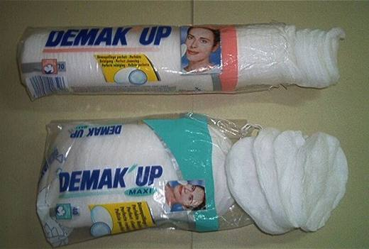 | 5601.21.10.00.00 TR020146  Yürürlükte değil · Başlangıç: 29.07.2002 · Bitiş: 28.07.2008  Eşya: Makyaj temizleme pamuğu Hidrojen peroksitle ağartılmış, %100 pamuk, beyaz renkte, makyaj temizleme için kullanılan disk pamuk.  Gerekçe: GYK 1 ve 6 Gümrük Tarife Cetveli İzahnamesi 56.01 tarife pozisyonu açıklama notları.

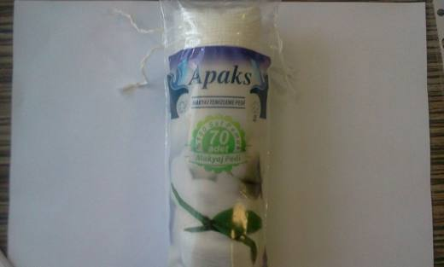 | 5601.21.10.00.00 TR340000130168  Yürürlükte değil · Başlangıç: 10.07.2013 · Bitiş: 09.07.2019  Eşya: %100 PAMUK, DOKUNMAMIŞ MENSUCATTAN 5.5 CM ÇAPINDA MAMUL MAKYAJ TEMİZLEME PEDİ  Gerekçe: GENEL YORUM KURALLARI (1) VE (6) 56.01 TARİFE POZİSYONU AÇIKLAMA NOTLARI, 229 SAYILI 02.07.2013 TARİHİ İSTANBUL LABORATUVAR MÜDÜRLÜĞÜ RAPORU

Pozisyon 56.02 (1 BTB)
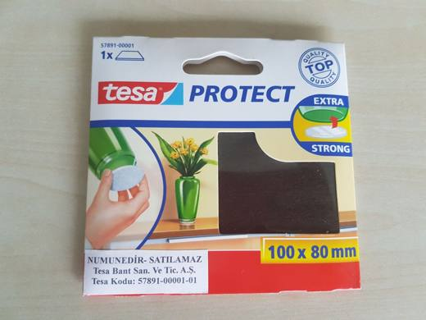 | 5602.10.19.00.00 TR340000180026  Yürürlükte değil · Başlangıç: 07.03.2018 · Bitiş: 06.03.2024  Eşya: TESA MARKA 57891-00001-01 KODLU 8X10 CM BOYUTUNDA DİKDÖRTGEN ŞEKLİNDE KESİLMİŞ BİR TARAFI YAPIŞKAN %100 SENTETİK KEÇE  Gerekçe: GENEL YORUM KURALLARI (1) ,(6) VE XI.BÖLÜM 7 (a) 56.02 TARİFE POZİSYONU AÇIKLAMA NOTLARI. İSTANBUL LABORATUVAR MÜDÜRLÜĞÜ'NÜN 29.12.2017 TARİH VE 3417BTB1162 SAYILI TAHLİL ANALİZ RAPORU.

Pozisyon 56.03 (3 BTB)
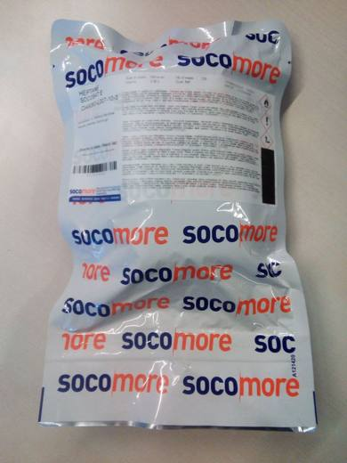 | 5603.13.90.00.19 TR340000170112  Yürürlükte değil · Başlangıç: 23.03.2017 · Bitiş: 22.03.2023  Eşya: HEPTAN EMDİRİLMİŞ, %100 VİSKON DOKUNMAMIŞ MENSUCATTAN MAMÜL. (115 gr/m2) MENSUCAT.  Gerekçe: GENEL YORUM KURALLARI (1) VE (6) 56.03 TARİFE POZİSYONU AÇIKLAMA NOTLARI, 23.01.2017 TARİHLİ, 3417BTB0036 SAYILI İSTANBUL LABORATUVAR MÜDÜRLÜĞÜ RAPORU.

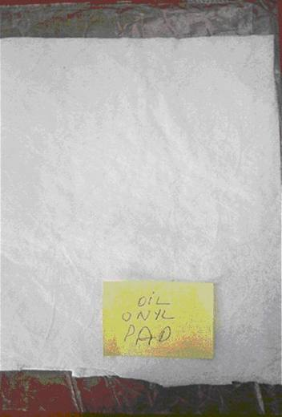 | 5603.14.90.00.00 TR050475  Yürürlükte değil · Başlangıç: 05.12.2005 · Bitiş: 05.12.2011  Eşya: Polipropilenden mamul m2 ağırlığı 240 gr. olan dokunmamış mensucat.  Gerekçe: Genel Yorum Kuralları (1) ve (6). GTC İzahnamesi 5603 tarife pozisyonu açıklama notları.

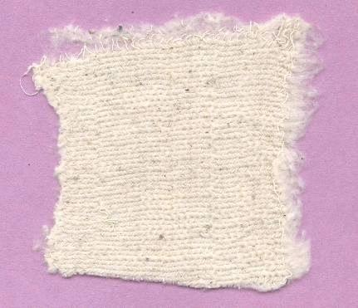 | 5603.94.90.00.00 TR010025  Yürürlükte değil · Başlangıç: 11.04.2001 · Bitiş: ?  Eşya: Pamuk artıklarının üzerinden dikiş geçilmesiyle üretilen dokunmamış mensucat  Gerekçe: Genel Yorum Kuralı 1 ve 6Gümrük Tarife Cetveli İzahnamesi 56.03 tarife pozisyonu açıklama notları

Pozisyon 56.05 (1 BTB)
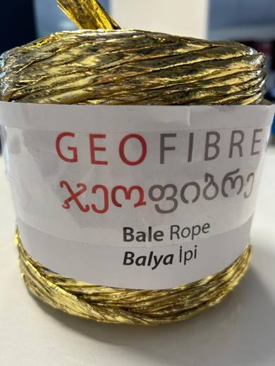 | 5605.00.00.90.00 TR060000240006  Yürürlükte · Başlangıç: 24.05.2024  Eşya: BALYA İPİ (BALE ROPE)  Gerekçe: TARİFE GENEL YORUM KURALLARI 1. VE 6. MADDELERİ, GÜMRÜK TARİFE CETVELİ İZAHNAMESİ 54.04, 56.05, 39.20 ALT POZİSYONU AÇIKLAMA NOTLARI İLE ORTA ANADOLU GÜMRÜK VE DIŞ TİCARET BÖLGE MÜDÜRLÜĞÜ ANKARA LABORATUVAR MÜDÜRLÜĞÜ 08.05.2024 TARİH VE 0624BTB0187 NOLU ANALİZ RAPORU

Pozisyon 56.08 (1 BTB)
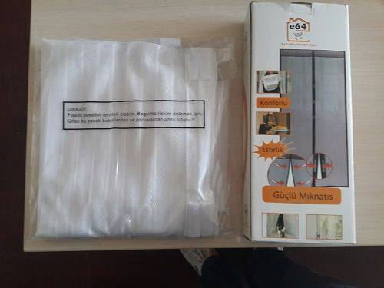 | 5608.19.30.00.00 TR340000150048  Yürürlükte değil · Başlangıç: 22.04.2015 · Bitiş: 21.04.2021  Eşya: %100 POLYESTER ÖRME MENSUCATTAN MAMUL, ORTA KISMININ BİRLEŞTİRİLMESİ İÇİN MIKNATISLARLA TEFERRUATLANDIRILMIŞ KAPI SİNEKLİĞİ.  Gerekçe: GENEL YORUM KURALLARI (1)VE(6) 56.08 TARİFE POZİSYONU AÇIKLAMA NOTLARI.

Pozisyon 56.09 (11 BTB)
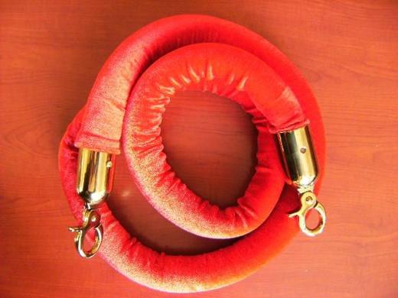 | 5609.00.00.00.00 TR060000120003  Yürürlükte değil · Başlangıç: 19.10.2012 · Bitiş: ?  Eşya: 32x1500mm ebatlarında iki ucuna metal kancalar takılı, kordon kısmı kırmızı ve muhtelif renklerde eşya.İnsanların ve trafiğin yoğun olduğu alanlarda insanları doğru şekilde yönlendirme,sıraya sokma ve düzen amaçlı,iki ucuna takılı metak kancalar sayesinde metal bariyerlere tutturulmak suretiyle kullanılır.  Gerekçe: Genel Yorum Kuralları (1) ve (6).Gümrük Tarife Cetveli izahnamesi 5609 Pozisyonu Açıklama Notları.Ankara Laboratuvar Müdürlüğünün 05 sayılı, 23.08.2012 tarihli raporu.

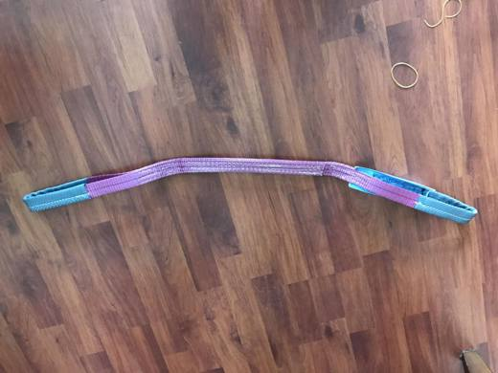 | 5609.00.00.00.00 TR060000170025  Yürürlükte değil · Başlangıç: 07.07.2017 · Bitiş: 07.07.2023  Eşya: AĞIR YÜKLERİ KALDIRMAK İÇİN KULLANILAN POLYESTERDEN DOKUNMUŞ VE SEKTÖRDE ADI SAPAN OLARAK BİLİNEN EŞYA. "POLYESTER WEBBING SLING"  Gerekçe: GENEL YORUM KURALLARI MADDE (1) VE (6). GÜMRÜK TARİFE CETVELİ İZAHNAMESİ 5609 POZİSYONU AÇIKLAMA NOTLARI İLE ANKARA LABORATUVAR MÜDÜRLÜĞÜNÜN 23.06.2017 TARİHLİ 0617BTB0080 SAYILI ANALİZ RAPORU

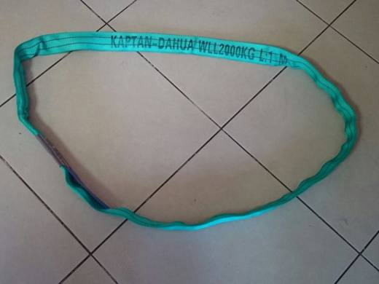 | 5609.00.00.00.00 TR060000170030  Yürürlükte değil · Başlangıç: 19.09.2017 · Bitiş: 18.09.2023  Eşya: FLAT WEBBING SLINGS. POLYESTER SAPAN. YÜKLERİN KALDIRILMASI VEYA İNDİRİLMESİNDE KULLANILAN POLYESTERDEN DOKUNMUŞ MENSUCATIN İKİ UCUNUN KAPATILMASI İLE ELDE EDİLEN KAPALI UÇLAR KALDIRACA TAKILARAK KULLANILAN ÜRÜN.  Gerekçe: GENEL YORUM KURALLARI (1) VE (6), GÜMRÜK TARİFE CETVELİ İZAHNAMESİ 5609 POZİSYONU AÇIKLAMA NOTLARI İLE ANKARA LABORATUVAR MÜDÜRLÜĞÜNÜN 23.08.2017 TARİHLİ 0617BTB00110 SAYILI ANALİZ RAPORU

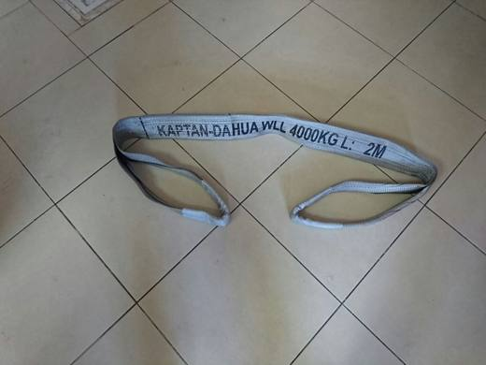 | 5609.00.00.00.00 TR060000170031  Yürürlükte değil · Başlangıç: 19.09.2017 · Bitiş: 18.09.2023  Eşya: ROUND SLINGS POLYESTER SAPAN. YÜKLERİN KALDIRILMASI VEYA İNDİRİLMESİNDE KULLANILAN POLYESTERDEN DOKUNMUŞ MENSUCATIN İKİ UCUNUN BİRLEŞTİRİLMESİ İLE ELDE EDİLEN KALDIRAÇLARA TAKILARAK KULLANILAN ÜRÜN.  Gerekçe: GENEL YORUM KURALLARI MADDE (1) VE (6) GÜMRÜK TARİFE CETVELİ İZAHNAMESİ 5609 POZİSYONU AÇIKLAMA NOTLARI İLE ANKARA LABORATUVAR MÜDÜRLÜĞÜNÜN 23.08.2017 TARİHLİ, 0617BTB00111 SAYILI ANALİZ RAPORU.

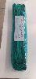 | 5609.00.00.00.00 TR060000230021  Yürürlükte · Başlangıç: 20.12.2023  Eşya: DAHUA MARKA ROUND SLİNG (ÇEMBER SAPAN) İSİMLİ POLYESTER SAPAN TİCARİ TANIMLI, YAKLAŞIK 5CM ENİNDE VE 3M UZUNLUĞUNDA ÇEMBER ŞEKLİNDE, BİRLEŞİM YERİ AYRICA TAKVİYE EDİLMİŞ VE DİKİLMİŞ, NUMUNENİN İÇ KISMI FİLAMENT LİF DEMETİYLE TAKVİYE EDİLMİŞ, YÜK TAŞIMAYA YÖNELİK HAZIRLANMIŞ POLYESTERDEN EŞYADIR.  Gerekçe: TARİFE GENEL YORUM KURALLARI 1. VE 6. MADDELERİ, GÜMRÜK TARİFE CETVELİ İZAHNAMESİ 56.09 TARİFE POZİSYONU AÇIKLAMA NOTLARI İLE ORTA ANADOLU GÜMRÜK VE DIŞ TİCARET MÜDÜRLÜĞÜ ANKARA LABORATUVAR MÜDÜRLÜĞÜ’NÜN 13.12.2023 TARİH VE 0623BTB0262 SAYILI RAPORU

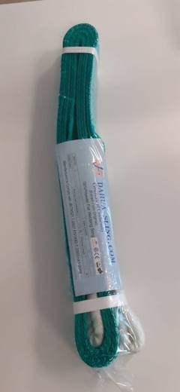 | 5609.00.00.00.00 TR060000230022  Yürürlükte değil · Başlangıç: 20.12.2023 · Bitiş: 28.07.2026  Eşya: DAHUA MARKA FLAT WEBBİNG SLİNG (DÜZ DOKUMA SAPAN) İSİMLİ POLYESTER SAPAN TİCARİ TANIMLI, YAKLAŞIK 10CM ENİNDE VE 3M UZUNLUĞUNDA KORDELA FORMUNDA İKİ KATLI BİR TARAFI ÜÇ KATLI ÜST ÜSTE DİKİLMİŞ, YÜK TAŞIMA YERLERİ AYRICA KUMAŞLA TAKVİYE EDİLMİŞ, YÜK TAŞIMAYA YÖNELİK HAZIRLANMIŞ POLYESTERDEN EŞYADIR.  Gerekçe: TARİFE GENEL YORUM KURALLARI 1. VE 6. MADDELERİ, GÜMRÜK TARİFE CETVELİ İZAHNAMESİ 56.09 TARİFE POZİSYONU AÇIKLAMA NOTLARI İLE ORTA ANADOLU GÜMRÜK VE DIŞ TİCARET MÜDÜRLÜĞÜ ANKARA LABORATUVAR MÜDÜRLÜĞÜ’NÜN 13.12.2023 TARİH VE 0623BTB263 SAYILI RAPORU

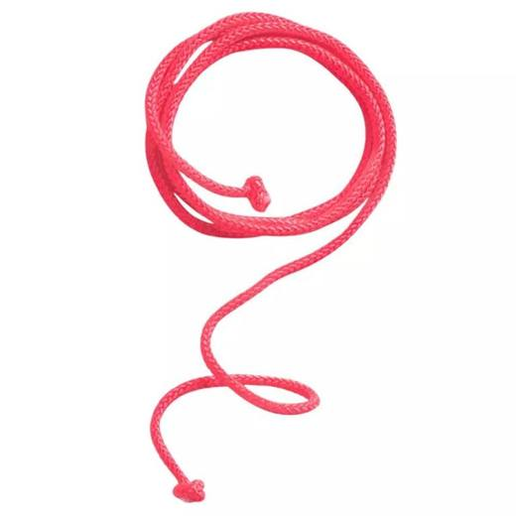 | 5609.00.00.00.00 TR340000210134  Yürürlükte · Başlangıç: 21.05.2021  Eşya: RİTMİK JİMNASTİK İÇİN TASARLANAN İKİ UCU ISIL İŞLEMLE KAPATILMIŞ 1 CM ÇAPINDA 3M UZUNLUĞUNDA SENTETİK LİFLERDEN MAMUL (POLİPROPİLEN) İP  Gerekçe: GENEL YORUM KURALLARI (1) VE (6), 5609 TARİFE POZİSYONU AÇIKLAMA NOTLARI. İSTANBUL LABORATUVAR MÜDÜRLÜĞÜNÜN 63041643 SAYILI ANALİZ RAPORU.

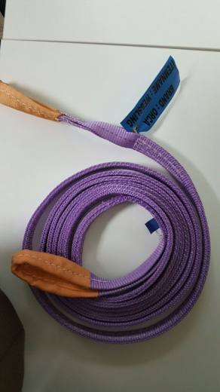 | 5609.00.00.00.00 TR350000170012  Yürürlükte değil · Başlangıç: 10.04.2017 · Bitiş: 09.04.2023  Eşya: POLYESTER SAPAN: YÜKLERİN KALDIRILMASI VE İNDİRİLMESİNDE KULLANILAN, TAŞIDIĞI EŞYAYA ZARAR VERMEYEN, İKİ UCU KALDIRACA ÜNİTEYE BAĞLANMAK ÜZERE TASARLANMIŞ POLYESTERDEN ÖRÜLMÜŞ MALZEMELERDİR.  Gerekçe: İZMİR LABORATUVAR MÜDÜRLÜĞÜNÜN 3517BTB0057/ 28.03.2017 SAYI VE TARİHLİ RAPORUNDAKİ TESPİTİ DOĞRULTUSUNDA VE TARİFE YORUMU İLE İLGİLİ GENEL YORUM KURALLARININ (1) İLA (6) MADDESİ AÇIKLAMA NOTU VE GÜMRÜK TARİFE CETVELİ İZAHNAMESİNİN 5609 AÇIKLAMA NOTLARINA İSTİNADEN..

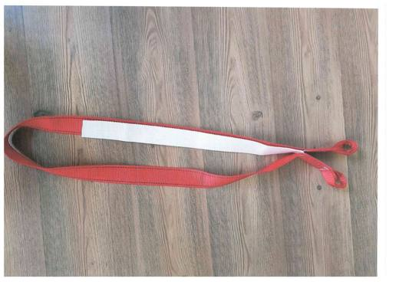 | 5609.00.00.00.00 TR350000180024  Yürürlükte değil · Başlangıç: 08.08.2018 · Bitiş: 08.08.2018  Eşya: 100% POLYESTERDEN MAMUL,UZUNLAMASINA KESİLMİŞ, İKİ UCUNA İLMEK YAPILMIŞ VE MUHTELİF AMAÇLAR İÇİN KULLANILAN HALATLAR.

5609.00.00.00.00 TR350000180025
Yürürlükte değil · Başlangıç: 08.08.2018 · Bitiş: 08.08.2018
Eşya: 100% POLYESTERDEN MAMUL,UZUNLAMASINA KESİLMİŞ, İKİ UCUNA İLMEK YAPILMIŞ VE MUHTELİF AMAÇLAR İÇİN KULLANILAN HALATLAR.

5609.00.00.00.00 TR350000180026
Yürürlükte değil · Başlangıç: 08.08.2018 · Bitiş: 07.08.2024
Eşya: 100% POLYESTERDEN MAMUL,UZUNLAMASINA KESİLMİŞ, İKİ UCUNA İLMEK YAPILMIŞ VE MUHTELİF AMAÇLAR İÇİN KULLANILAN HALATLAR.

